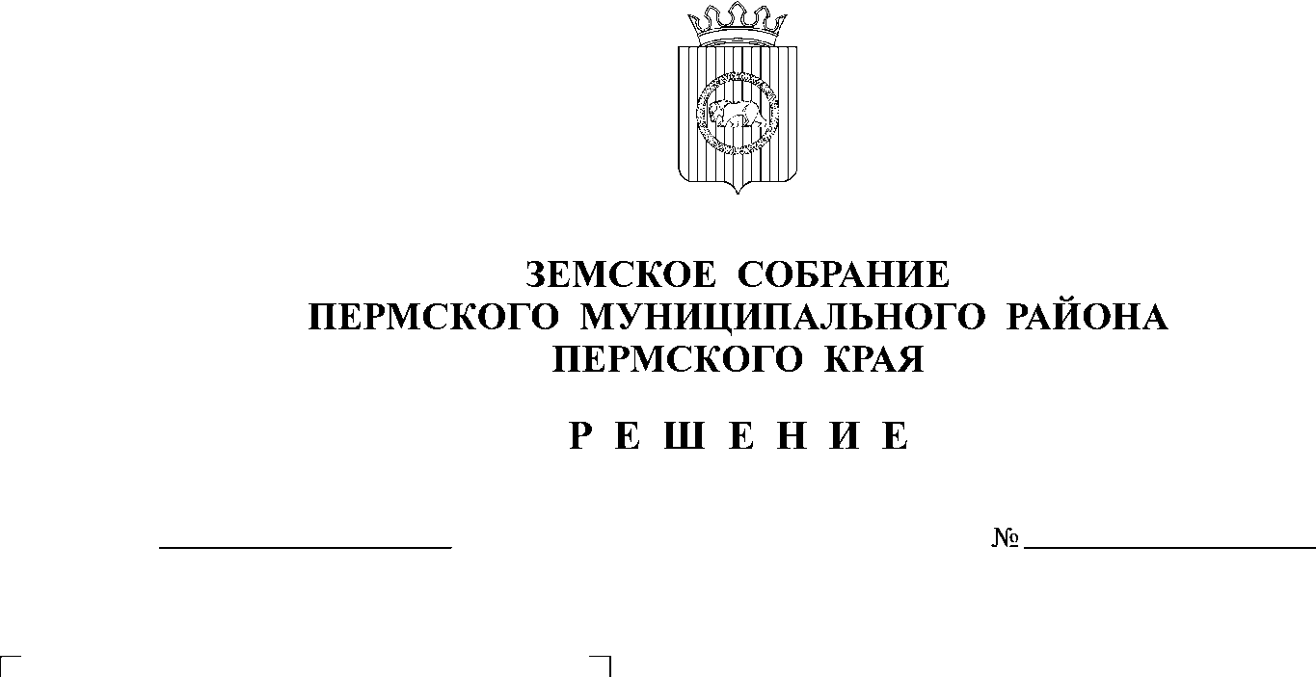
О внесении изменений в Положение
Председателю Земского

Гордиенко Д.В.

199
23.12.2021
об оплате труда руководителей,
специалистов, служащих,
замещающих должности, не
отнесенные к должностям
муниципальной службы, и
работников рабочих профессий
органов местного самоуправления,
утвержденное решением Земского
Собрания Пермского муниципального
района от 30.10.2013 № 393

В соответствии с пунктом 2 части 1 статьи 25, частью 2 статьи 68 Устава Пермского муниципального района

Земское Собрание РЕШАЕТ:

1. Внести в Положение об оплате труда руководителей, специалистов, служащих, замещающих должности, не отнесенные к должностям муниципальной службы, и работников рабочих профессий органов местного самоуправления, утвержденное решением Земского Собрания Пермского муниципального района от 30.10.2013 № 393 (в ред. от 28.08.2014 № 487, от 24.05.2016 № 151, от 27.10.2016 №168, от 26.10.2017 №269, от 26.12.2019 № 21, от 26.11.2020 № 90) следующие изменения:

1.1. второй абзац пункта 3 изложить в следующей редакции:

«К работникам рабочих профессий относятся: уборщик служебных помещений, гардеробщик, сторож (вахтер), контролер газового хозяйства, водитель автомобиля.»;

1.2. таблицу в пункте 7 изложить в новой редакции:

«
N  п/п | Наименование должностей | Количество  окладов в год
1 | Работники, замещающие должности руководителей, специалистов,  служащих, не отнесенные к должностям муниципальной службы
1.1 | Начальник сектора | 47
1.2 | Программист | 45
1.3 | Корректор | 43
1.4 | Документовед, делопроизводитель | 41
1.5 | Заведующий хозяйством | 32
1.6 | Комендант | 22
2 | Рабочие
2.1 | Сторож (вахтер), гардеробщик, уборщик служебных помещений, контролер газового хозяйства | 21,65
2.2 | Водитель автомобиля Контрольно-счетной палаты Пермского муниципального района | 52
»
1.3. в абзаце четвертом пункта 3.4. раздела 3 Приложения 1 к Положению после слов «уборщику служебных помещений» дополнить словами «, контролеру газового хозяйства»;
1.4. Приложение 2 к Положению изложить в новой редакции согласно приложению к настоящему решению.

2. Настоящее решение опубликовать в бюллетене муниципального образования «Пермский муниципальный район» и разместить на официальном сайте Пермского муниципального района.

3. Настоящее решение вступает в силу с 01 января 2022 года и применяется при формировании бюджета Пермского муниципального района на 2022 год и плановый период 2023 и 2024 годов.

Временно исполняющий полномочия
главы муниципального района И.А. Варушкин

Председатель
Земского Собрания Д.В. Гордиенко

Приложение
к решению
Земского Собрания
от 23.12.2021 № 199

Приложение 2
к Положению
об оплате труда руководителей,
специалистов, служащих, замещающих
должности, не отнесенные к должностям
муниципальной службы, и работников
рабочих профессий

РАЗМЕРЫ ДОЛЖНОСТНЫХ ОКЛАДОВ
руководителей, специалистов, служащих, замещающих
должности, не отнесенные к должностям муниципальной службы,
и работников рабочих профессий органов местного
самоуправления

N п/п | Наименование должностей | Размеры  должностного  оклада, руб.
1 | Работники, замещающие должности руководителей, специалистов,  служащих, не отнесенные к должностям муниципальной службы
1.1 | Начальник сектора | 12740,51
1.2 | Программист | 10625,59
1.3 | Корректор | 12052,53
1.4 | Документовед | 9174,35
1.5 | Делопроизводитель | 8366,20
1.6 | Заведующий хозяйством | 8327,21
1.7 | Комендант | 7300,32
2 | Рабочие
2.1 | Сторож (вахтер), гардеробщик, уборщик служебных помещений, контролер газового хозяйства | 7300,32
2.2 | Водитель автомобиля | 7300,32

